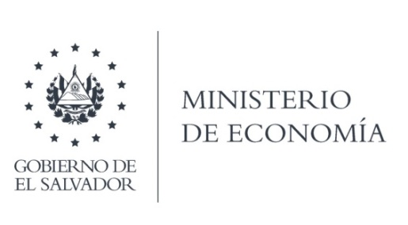

UNIDAD DE ACCESO A LA INFORMACIÓN PÚBLICA

La Dirección General de Estadística y Censo DIGESTYC, en atención y respuesta al requerimiento de información, notifico que se le entrego respuesta por medio de correo electrónico, lo siguiente:
“Se atendió la solicitud, fue entregada la base de datos EHPM año 2018, formato
SPSS, se le explico que no se cuenta en los formatos DATA O SAV.”

Lic. Laura Quintanilla
Oficial de Información

MINISTERIO DE ECONOMÍA REPÚBLICA DE EL SALVADOR, C.A.
Alameda Juan Pablo II y Calle Guadalupe Edificio Cl - C2, Centro de Gobierno. San Salvador
Teléfonos (PBX): (503) 2590-5600
www.minec.gob.sv

